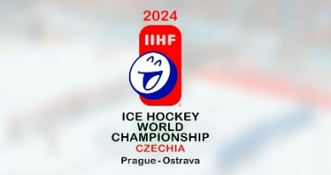 jedinečná příležitost 
AZ Help, zapsaný spolek (Petr Spurný) a Fitness Kobra Bruntál (Eva Mistrová) pořádají zájezd do Ostravy na hokejové utkání MS v ledním hokeji 2024.
Díky projektu IIHF jsme získali lístky na hokejové utkání za dotovanou cenu.
Žáci a studenti bruntálských škol mají možnost se zúčastnit hokejového utkání Švédsko : Francie, které proběhne v pondělí 20.5.2024 od 16:20 hod. v Ostravě.
Cena zájezdu pro jednu osobu je 400,-KČ, v ceně je zahrnuta vstupenka na hokejové utkání a poplatek za dopravu. Dopravu na hokejový zápas a zpět zajišťuje autobusová doprava Petrík.
Odjezd v pondělí 20.5.2024 ve 14:00 hod. (předběžně) od Technických služeb v Bruntále, sraz účastníků ve 13:45 hod., předpokládaný návrat kolem 20:00 hod. na stejné místo. Všechny přihlášené, kteří se vejdou do max. počtu účastníků a uhradí poplatek za účast budeme před vlastním odjezdem kontaktovat s přesnými a podrobnými informacemi.
Částku 400 Kč společně s přihláškou odevzdejte:

- na recepci Fitnesscentrum Kobra, každý pracovní den od 17 do 19 hod.
nebo
- studentce gymnázia Bruntál Valerii Jordové
nebo
- zašlete podepsanou a naskenovanou přihlášku na e-mail petr.spurny@azhelp.cz, platbu vyřídíme následně

nejpozději do čtvrtku 16.5.2024. Počet míst je omezen. Vystavíme doklad o převzetí částky. Úhrada je nevratná, v případě neúčasti můžete za sebe vyslat náhradníka (musí jít o žáka či studenta), nebo částka propadá.

-------------------------------------------------------------------------------------------návratka (zde odstřihněte)

Souhlasím s účastí mé dcery/mého syna ……………………………………………………. na hokejovém zápase dne 20. 5. 2024.
Telefon na účastníka: ………………………… e-mail na účastníka:…………………………………………….
Telefon na zákonného zástupce: …………………………
V případě potřeby souhlasím s lékařským ošetřením mého dítěte.
Datum………………… ……………………………………………………………………
Jméno, příjmení a podpis zákonného zástupce

